المحاضرة الخامسة
قواعد النحو العربي (4)
فهرس المحاضرة الخامسة
منصوبات الأسماء .
العدد .

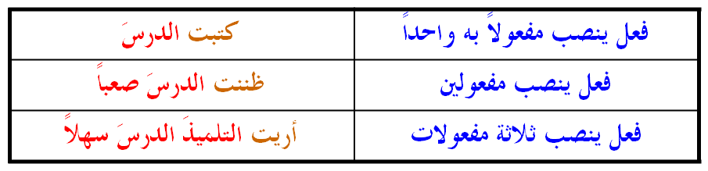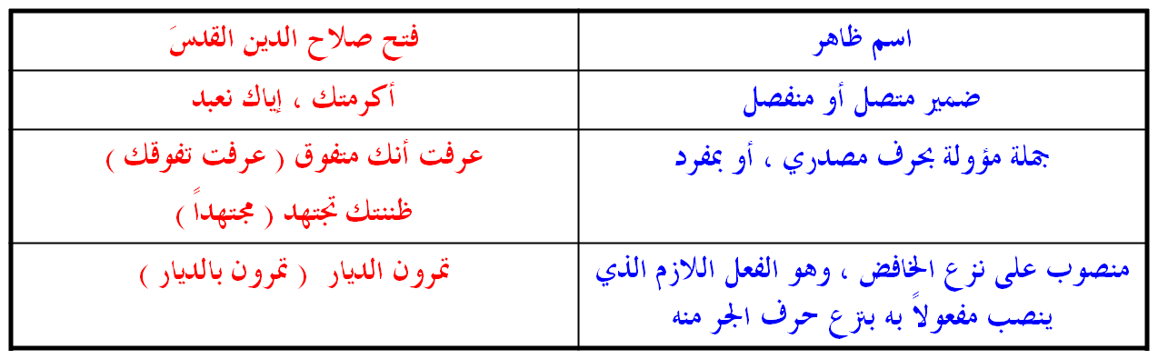
منصوبات الأسماء / 1. المفعول به
المفعول به
اسم منصوب يدل على من وقع عليه فعل الفاعل إثباتاً أو نفياً
أكرم زيدٌ الضيف ، ما أكرم زيدٌ الضيفَ
عدده :
أنواعه :
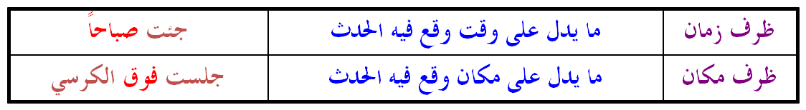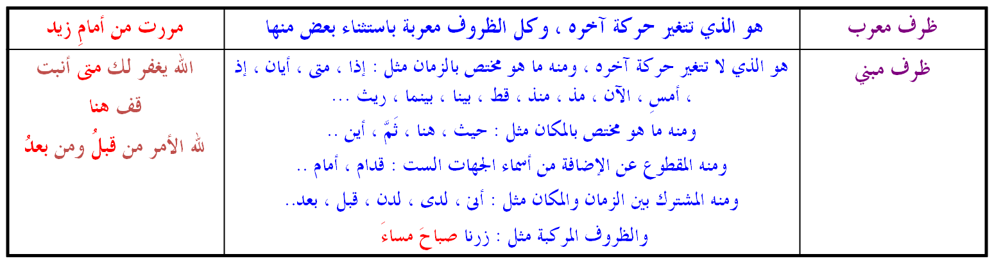
منصوبات الأسماء / 2. المفعول فيه ( الظرف )
المفعول فيه
اسمٌ منصوبٌ يُذْكَرُ لبيانِ زمانِ الفِعْلِ أو مَكانِهِ
حضرت يومَ الخميس أَمامَ القاضي
أنواعه :
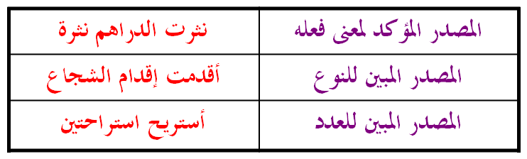
منصوبات الأسماء / 3. المفعول المطلق
المفعول المطلق
هُوَ مَصْدَرٌ يُذْكَرُ بِعْدَ فِعْلِ صَرِيحٍ من لَفْظِهِ مِنْ أَجْلِ تَوْكِيدِ مَعْنَاهُ ، أو بِيَانِ عَدَدهِ ، أَوْ بَيَانِ نَوْعِهِ.
أنواعه :
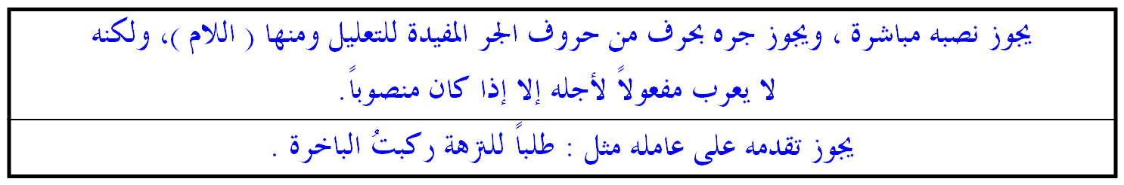
منصوبات الأسماء / 4. المفعول لأجله
المفعول لأجله
مصدرٌ منصوبٌ , يُذْكَرُ علَّةً ( سبباً ) لِحَدثٍ شارَكَهُ في الزمانِ والفاعِلِ .
أحكامه :
ينفق المسلم ماله ابتغاء مرضاة الله تعالى
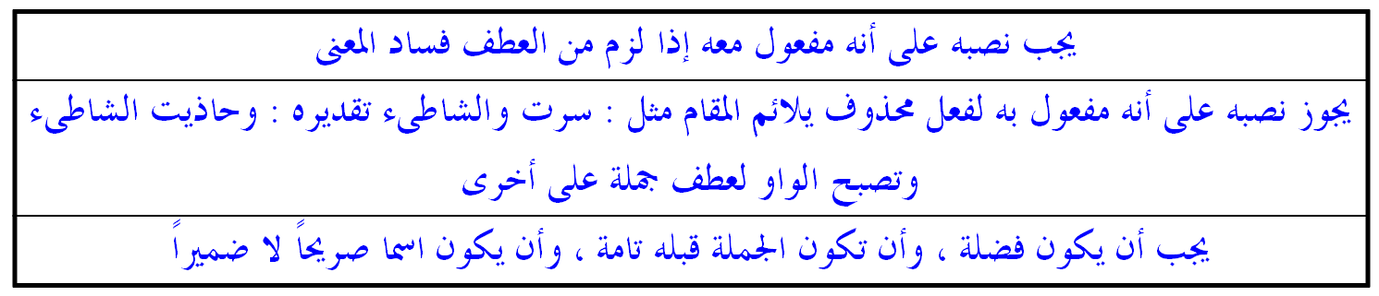
منصوبات الأسماء / 5. المفعول معه
المفعول معه
اسمٌ فضلة َيَجِيءُ بَعْدَ ( واو ) بِمَعْنَى ( مَع ) مَسْبُوقَةٍ بِجُمْلَةٍ فِيها فِعْلٌ
أحكامه :
سرت والشاطئ
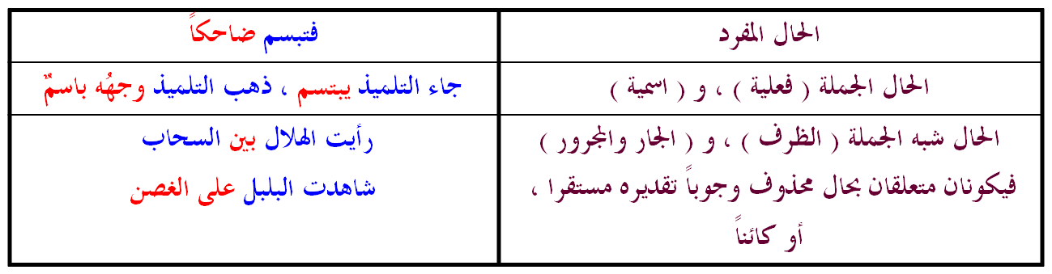
الحال
وصف منصوب يبين هيئة ما قبله من فاعل أو مفعول به أو منهما معا , أو من غيرهما عند وقوع الفعل مثل نائب الفاعل
أنواعه
جاء زيد باسماً ، أبصرت النجومَ متلألئةً ، استقبل الرجلُ وابنهُ ضيوفَهُمْ باسمين ، يُشربُ الماءُ مثلجاً
منصوبات الأسماء/توابع المفعولات/1.الحال

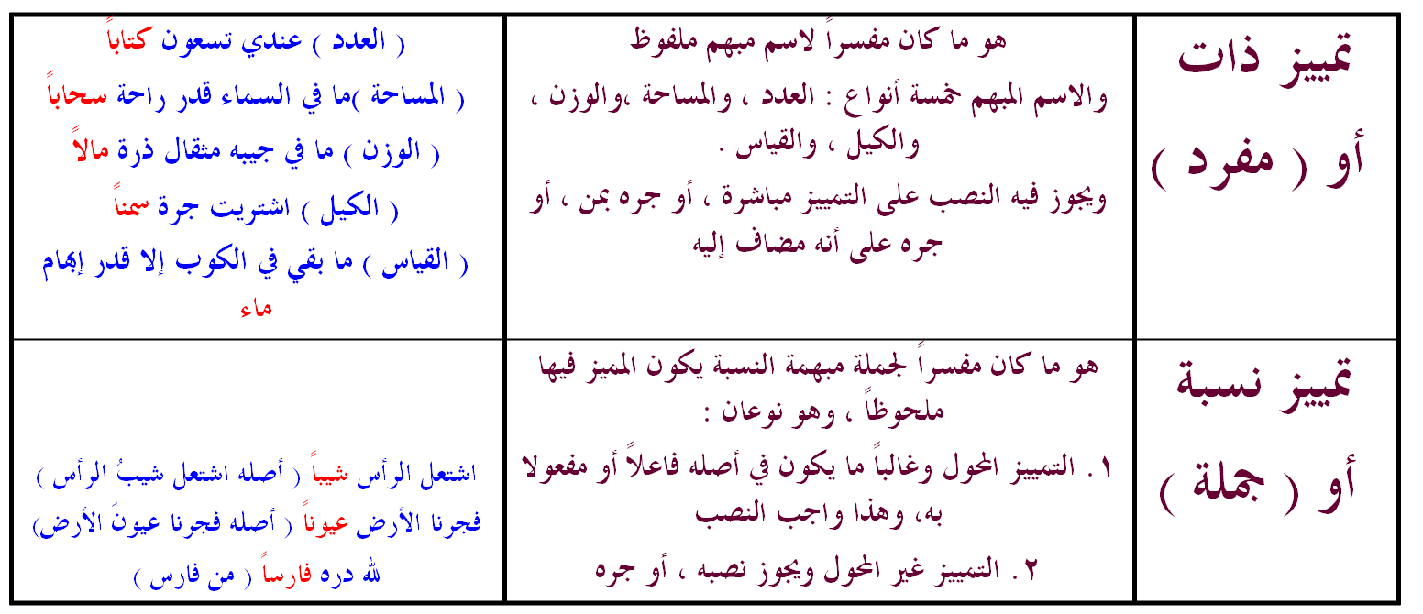
التمييز
اسم نكرة منصوب ، يذكر تفسيرا لمبهم من ذات ، أو نسبة ، ويكون بمعنى (من).
أنواعه ، وأحكامه :
منصوبات الأسماء/توابع المفعولات/2.التمييز

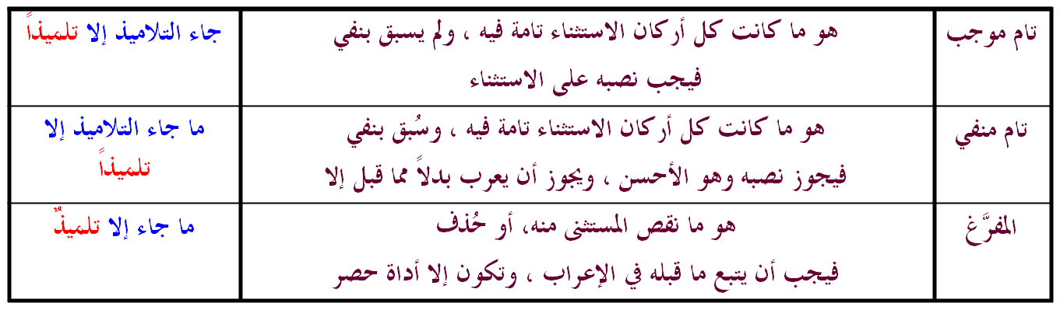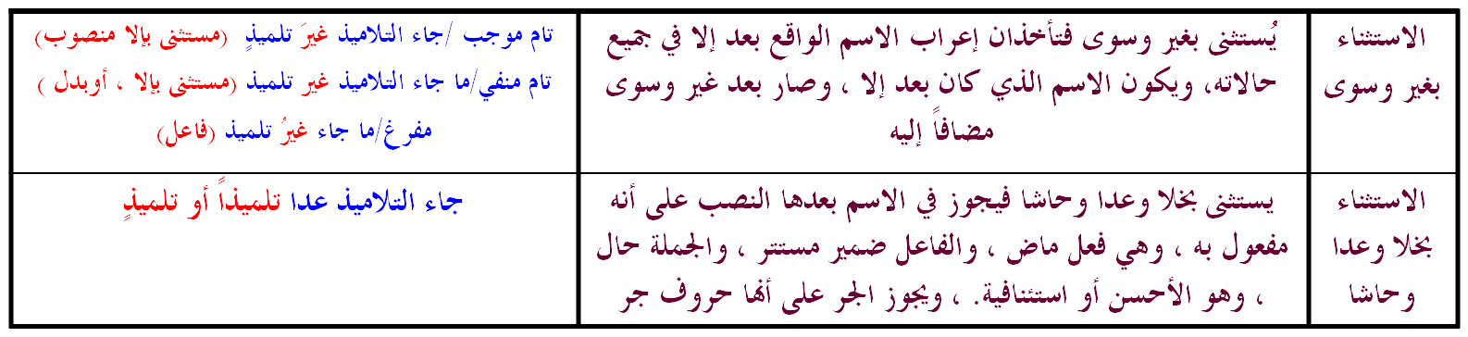
الاستثناء
اسم يذكر بعد أَداة استثناء مخالفاً ما قبلها في الحكم
أدواته :
منصوبات الأسماء/توابع المفعولات/3.الاستثناء
إلا ، غير ، سوى ، خلا ، عدا ، حاشا
أنواع
وأحكام
الاستثناء :
أركانه :
مستثنى منه ، مستثنى ، أداء استثناء

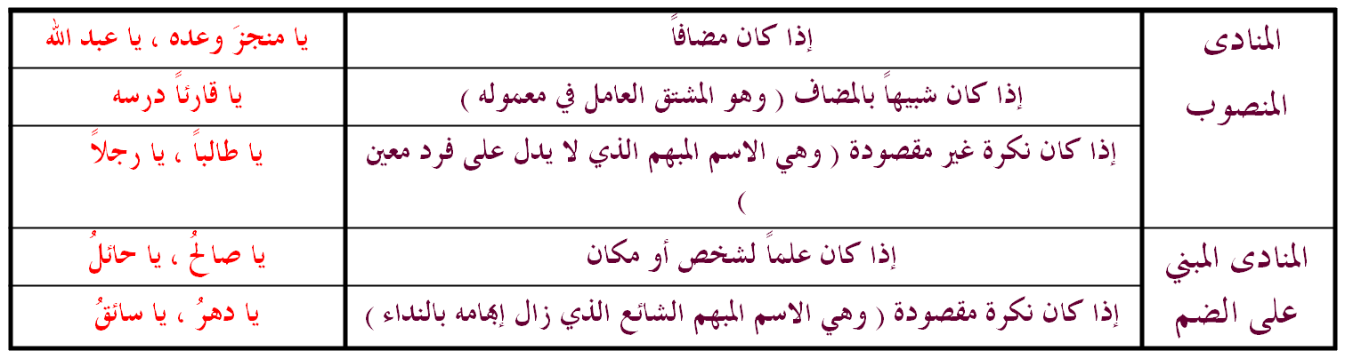
المنادى
اسم يذكر بعد أداة نداء استدعاءً لمدلوله
أدواته :
منصوبات الأسماء/توابع المفعولات/4.المنادى
أ الهمزة للمنادى القريب ، أيا وهيا للمنادى البعيد ، يا لكل منادى قريب أم بعيد ، وا للندبة
أنواعه ، وأحكامه :

منصوبات الأسماء / توابع المنصوب
(النعت الصفة) : رأيت الطالبَ المثاليَّ .
(العطف ): حملت الكتابَ والقلمَ .
( التوكيد ) :
توكيد لفظي : نحو :كلمت محمداً محمداً .
توكيد معنوي : احترمت الأستاذ نفسَه .
( البدل ) :
بدل مطابق . نحو : أكرمت أخاك محمداً .
بدل بعض من كل نحو: رأيت السفينةَ شراعَها .
بدل اشتمال نحو : قدرت الأستاذَ تواضعَه .
ينقسم العدد إلى أربعة أقسام :
مفرد ، مركب ، عِقد ، ومعطوف
العدد المفرد : يشمل الواحد ، والعشرة ، وما بينهما . ويلحق به : لفظتا مئة وألف ، ولو اتصلت بها علامة تثنية أو جمع كمئتين ، وألفين ومئات وألوف .
العدد المركب : وهو ما تركب تركيباً مزجياً من عددين لا فاصل بينهما . وينحصر العدد المركب في الأعداد : أحد عشر ، وتسعة عشر وما بينهما
العدد العِقد : وينحصر اصطلاحاً في الألفاظ : عشرين ، ثلاثين ، أربعين ، خمسين ، ستّين ، سبعين ، ثمانين ، تسعين .
العدد المعطوف : ينحصر بين عقدين من العقود السالفة . وكل عدد محصور بين عقدين على الوجه السابق ، لا بد أن يشتمل على معطوف ، ومعطوف عليه ، وأداة عطف (هي الواو) ، مثل :
واحد وعشرون ، ستة وخمسون ، اثنان وثلاثون ، إحدى وأربعون ، واثنتان وستون .
أحكام العدد / أقسامه :
العددان : واحد واثنان : يوافقان المعدود ، سواء أكانا مفردين ؛ مثل:
وليس كثيراً ألف خل وصاحب * وإن عـــدواً واحــداً لكــثير
أم مركبين ؛ مثل قوله تعالى : {..... يَا أَبتِ إِنِّي رَأَيْتُ أَحَدَ عَشَرَ كَوْكَبًا.....} سورة يوسف .
وقوله تعالى) :فَانفَجَرَتْ مِنْهُ اثْنَتَا عَشْرَةَ عَيْناً.....) سورة البقرة .
أم معطوفاً عليهما ؛ مثل : اشتريت كتاباً بواحدٍ وعشرين درهماً ، ومثل : وجدت في الصندوق اثنتين وخمسين تفاحة .
أحكام العدد / تذكيره وتأنيثه :

الأعداد من 3-9 :
تكون على عكس المعدود تذكيراً وتأنيثاً . سواء أكانت مفردة ، مثل قوله تعالى : {سَخَّرَهَا عَلَيْهِمْ سَبْعَ لَيَالٍ وَثَمَانِيَةَ أَيَّامٍ حُسُومًا.....} سورة الحاقة .
أم مركبة مثل : مكثنا في الرحلة ثلاثة عشر يوماً ، وأربع عشْرة ليلة .
أم معطوفاً عليهما ، مثل قوله تعالى : {إِنَّ هَذَا أَخِي لَهُ تِسْعٌ وَتِسْعُونَ نَعْجَةً.....} سورة ص .
ومثل : فاز بالجائزة ثلاثة وعشرون مُتسابِقاً
أحكام العدد / تذكيره وتأنيثه :
العدد ( 10 ) :
يكون على خلاف المعدود - إذا كان مفرداً ، مثل قوله تعالى : {.....إِطْعَامُ عَشَرَةِ مَسَاكِين.....} سورة المائدة .
ومثل قولك : اشتريتُ عَشْرَ صور بعشرة دراهم .
ويكون على وفق المعدود إذا كان مركباً ، مثل قوله تعالى :( وَبَعَثْنَا مِنهُمُ اثْنَيْ عَشَرَ نَقِيبًا.....} سورة المائدة .
أحكام العدد / تذكيره وتأنيثه :
ألفاظ العقود :
ولا تختلف صيغة ألفاظ العقود مع المعدود مذكراً ولا مؤنثاً ، مثل قوله تعالى : ( وَحَمْلُهُ وَفِصَالُهُ ثَلَاثُونَ شَهْرًا ( سورة الأحقاف .
وكذا لفظُ مئة ، ولفظ ألف ، مثل قوله تعالى ) فِي كُلِّ سُنبُلَةٍ مِّئَةُ حَبَّةٍ ) سورة البقرة .
وقوله تعالى : ( فَأَمَاتَهُ اللّهُ مِئَةَ عَامٍ ثُمَّ بَعَثَهُ ( سورة البقرة .
وقوله تعالى : ( وَإِن يَكُن مِّنكُمْ أَلْفٌ يَغْلِبُواْ أَلْفَيْنِ بِإِذْنِ اللّهِ ) سورة الأنفال .
أحكام العدد / تذكيره وتأنيثه :
والمقصود بتمييز العدد :إزالةُ الإبهام من لفظ العدد ، لأن العدد لفظ مُبهم ، لا يوضح بنفسه المرادَ منه ، ولا يُعيّن نوع مدلوله ومعدوده ، كأن تقول (ثلاثة) مثلا . ولو قلت (ثلاثة كتب) (أو ثلاث ليالٍ) لزال الإبهام ، وانكشف الغموض عن مدلول العدد . ولذا يُسمّيه النحاة ( تمييز العدد ) .
ولهذا التمييز أحكام تختلف باختلاف أقسام العدد :
- العددان (1 ، 2) لا يحتاجان إلى تمييز .
- الأعداد (3 - 10) تحتاج لجمع تكسير مجرور بالإضافة ، مثل جاء ثلاثة رجال .
- الأعداد (11-99) يكون التمييز مُفرداً منصوباً ، كقوله تعالى : {قَالَ فَإِنَّهَا مُحَرَّمَةٌ عَلَيْهِمْ أَرْبَعِينَ سَنَةً.....} سورة المائدة .
- العددان ، مئة وألف يكون تمييزها مُفرداً مجروراً ، كقوله تعالى : { قَالَ بَل لَّبِثْتَ مِئَةَ عَامٍ } سورة البقرة .
وكقوله تعالى : {وَإِنَّ يَوْمًا عِندَ رَبِّكَ كَأَلْفِ سَنَةٍ مِّمَّا تَعُدُّونَ} سورة الحـج .
أحكام العدد / تمييز العدد :
أحكام العدد / إعراب العدد وبناؤه :
- الأعداد المركبة (11 - 19) باستثناء العدد (12) مبنية على فتح الجزأين :
في محل رفع ؛ مثل : جاء تسعةَ عشرَ طالبا .
أو في محل نصب ؛ مثل : اشتريتُ أربعةَ عَشَر كتاباً .
أو في محل جر ؛ مثل : سافرتُ إلى خمسةَ عَشرَ بلداُ .
- العدد (12) ؛ يُعرب الجزء الأول منه إعراب المثنى ، فيُرفع بالألف ، ويُنصب ويُجرّ بالياء ، ويُبنى الجزء الثاني على الفتح ، (ويكون في محل جرّ الإضافة) ، نحو : - وجدت في الكتاب اثنَتَيْ عشْرَة صفحةً بيْضاء .
- الأعداد غير المركبة : تُعرب حسب موقعها في الجملة .
- الأعداد (3 - 10) ؛ تُعرب إعراب المُفرد ، فتُرفع بالضّمة ، وتُنْصب بالفتحة ، وتُجَرّ بالكسرة . وكذلك المئة والألف ، مثل : جاء ثلاثة معلمين ، ورأيت تسعة تلاميذ ، ومررت بمئة شارع .
- ألفاظ العقود ؛ تُعرب إعراب جمع المذكر السالم ، فتُرفع بالواو ، وتنصب وتجرّ بالياء ، مثل : عندي عشرون كتاباً ، اشتريت خمسين دفتراً ، وقفت في هذه المسألة على ستين موضعاً .

قبل الوداع :
تذكر .. تذكري ..
إن جمال التحرير العربي لا يكتمل إلا بإتقان الصياغة اللغوية والنحوية الصحيحة .
وإلى لقاء قريب بإذن الله تعالى في الأسبوع القادم

